Министерство образования Республики Беларусь

Научно-исследовательское учреждение
«Институт прикладных физических проблем имени А.Н. Севченко»
Белорусского государственного университета
(НИИПФП им. А.Н. Севченко БГУ)

УТВЕРЖДАЮ |  | УТВЕРЖДАЮ
Генеральный директор  ОИПИ НАН Беларуси  _______________А.В. Тузиков  «___»__________ 2015 |  | Директор НИИПФП  им. А.Н. Севченко БГУ  __________________ П.В. Кучинский  « ____ » ___________ 2025
СПЕЦИАЛЬНОЕ ПРОГРАММНОЕ ОБЕСПЕЧЕНИЕ «ЛЕСОПАТОЛОГИЯ»

Руководство системного программиста

ЛИСТ УТВЕРЖДЕНИЯ

БАСР.00359-01 32 01-ЛУ

Инв № подл.
Подпись и дата
Взам. инв.№ №
Инв.№ дубл.
Подпись и дата
Представители
организации-разработчика

Руководитель разработки

Заведующий лабораторией
дистанционной фотометрии

__________ | Л.В. Катковский
«___» _________ 2025

Исполнители

Ст. научный сотрудник
__________ | А.О. Мартинов
«___» _________ 2025

Научные сотрудники
__________ | В.В. Станчик
«___»_________ 2025

__________ | А.А. Ломако
«___»________ 2025

Нормоконтроль
__________ | А.П. Попков
«___»________ 2025

2025
УТВЕРЖДЕН
БАСР.00359-01 32 01-ЛУ

СПЕЦИАЛЬНОЕ ПРОГРАММНОЕ ОБЕСПЕЧЕНИЕ «ЛЕСОПАТОЛОГИЯ»

Руководство системного программиста
Инв № подл.
Подпись и дата
Взам. инв.№ №
Инв.№ дубл.
Подпись и дата
БАСР.00359-01 32 01

Листов 49

2025

АННОТАЦИЯ
В данном эксплуатационном документе приведено руководство системного программиста специального программного обеспечения (СПО) для обработки мультиспектральных космических изображений с целью автоматизации диагностики патологии лесов и развития лесных пожаров.
В данном эксплуатационном документе, в разделе «Общие сведения» указаны назначение и функции программы и сведения о технических и программных средствах, обеспечивающих выполнение данной программы.
В разделе «Структура программы» приведены сведения о структуре программы, ее составных частях, о связях между составными частями и о связях с другими программами.
В разделе "Настройка программы" приведено описание действий по настройке программы на условия конкретного применения (настройка на состав технических средств, выбор функций и др.).
В разделе "Проверка программы" приведено описание способов проверки, позволяющих дать общее заключение о работоспособности программы (контрольные примеры, методы прогона, результаты).
В разделе "Дополнительные возможности" приведено описание дополнительных разделов функциональных возможностей программы и способов их выбора.
В разделе "Сообщения системному программисту" указана информация о сообщениях, выдаваемых в ходе выполнения настройки, проверки программы, а также в ходе выполнения программы, описание их содержания и действий, которые необходимо предпринять по этим сообщениям.

СОДЕРЖАНИЕ

АННОТАЦИЯ 2

1 ОБЩИЕ СВЕДЕНИЯ 5

2 СТРУКТУРА ПРОГРАММЫ 6
2.1 Составные части СПО 6
2.2 Связи между составными частями программы 7
2.3 Структура программы 10

3 НАСТРОЙКА ПРОГРАММЫ 14

4 ПРОВЕРКА ПРОГРАММЫ 15

5 ДОПОЛНИТЕЛЬНЫЕ ВОЗМОЖНОСТИ 26
5.1 Работа со спектральными библиотеками 26
5.2 Атмосферная коррекция данных ФСС 33
5.3 Тематическая обработка спектральных данных 36
5.4 Тематическая обработка изображений 38

6 Сообщения системному программисту 48

ЛИСТ РЕГИСТРАЦИИ ИЗМЕНЕНИЙ 49

ОПРЕДЕЛЕНИЯ, ОБОЗНАЧЕНИЯ И СОКРАЩЕНИЯ

В настоящем документе применяются следующие определения, обозначения и сокращения:

АЦП – аналого-цифровой преобразователь
БД – база данных
ВСС – видеоспектральная система
ЕСПД – единая система программной документации
ОКР – опытно-конструкторская работа
ОС – операционная система
ПМИ – программа и методика испытаний
СПО – специальное программное обеспечение
СПЭЯ – спектральная плотность энергетической яркости
ТЗ – техническое задание

- ОБЩИЕ СВЕДЕНИЯ
Целью задания является разработка новых спектральных методов и программных средств (опытного образца аппаратно-программного комплекса, АПК «Лесопатология») для обнаружения паталогических состояний лесных насаждений (усыхающих древостоев) и последствий лесных пожаров и их применения для мониторинга лесов по данным спутниковых систем и многоспутниковых орбитальных группировок малоразмерных КА, обеспечивающих повышение оперативности обработки на 20-30%».
Наименование программы: СПО «Лесопатология» для обнаружения паталогических состояний лесных насаждений и последствий лесных пожаров (далее СПО).
СПО поддерживает возможность эксплуатации на работающих персональных компьютерах, удовлетворяющих техническим требованиям, представленным в разделе 3 настоящего документа.
Программа написана на языке программирования С++ с использованием фреймворка Qt.

2 СТРУКТУРА ПРОГРАММЫ

2.1 Составные части СПО
СПО предназначен для предварительной и тематической обработки гиперспектральных изображений земной поверхности, получаемых с авиакосмических платформ. Предварительная обработка позволяет улучшать качество снимков путем устранения шумов и устранения влияния атмосферы, проводить предварительный анализ объектов на изображениях. Тематическая обработка позволяет проводить обнаружение, идентификацию и классификацию объектов (в том числе заданных их спектральными сигнатурами).
Разработанный СПО предназначен для экспресс-обработки полученных измерений научной аппаратурой (НА) фотоспектральной системы (ФСС), видеоспектральной системы (ВСС), Белорусского космического аппарата (БКА), ADS 100 Leica , Landsat 7–8, авиационной спектрозональной системы (АВИС) и данными гиперспектрометров.
В состав СПО входят следующие модули:
- Модуль чтения и работы с данными ФСС
- Модуль чтения и работы с данными ВСС
- Модуль классификации изображений ФСС и ВСС
- Модули чтения и отображения гиперспектральных данных
- Модуль трёхмерной визуализации гиперспектральных данных
- Модуль двухмерной визуализации гиперспектральных данных
- Модули обработки и преобразования гиперспектральных данных
- Модуль контрастирования и работа с гистограммами
- Модуль работы со спектральными библиотеками
- Модуль определения состава смеси
- Модуль атмосферной коррекции
- Модуль синтеза цветных изображений
- Модуль классификации гиперспектральных данных
- Модуль классификации спектральных данных
- Модуль чтения данных БКА
- Модуль чтения данных БелПСХАГИ
- Модуль чтения и работы с данными АВИС
- Модуль чтения данных Landsat
- Модуль калибровки
- Модуль шумоподавления
- Модуль работы со спектральными кривыми
Каждый модуль реализован как отдельная dll-библиотека. При этом все модули программно связаны с помощью объекта класса, создаваемого при запуске программы. В данном объекте хранятся все метаданные проекта. В тексте программы класс описан в файле “Attributes.h” и является одним из основных классов программы. Кроме того, важными являются классы интерфейсов, описанные в следующих файлах: “PreprocessingInterface.h”, “ProcessingPluginInterface.h”.

2.2 Связи между составными частями программы
Все модули можно разделить на 2 группы:
- Модули без пользовательского интерфейса
- Модули с пользовательским интерфейсом
В соответствии с этим на схеме на рисунке 1 модули без пользовательского интерфейса имеют прерывистую рамку, а модули с пользовательским интерфейсом – сплошную. Отметим, что некоторые модули имеют режимы работы как с, так и без использования пользовательского интерфейса.
Схема на рисунке 1 показывает связи модулей и возможность обратной связи. Модули без пользовательского интерфейса работают в фоновом режиме и, после окончания работы, как правило, возвращаются в точку программы, где они были вызваны.
На схеме синим обозначены линии входа в модули обработки, зелёным – линии выхода из модуля. Направление стрелки соответствует направлению информационного потока.
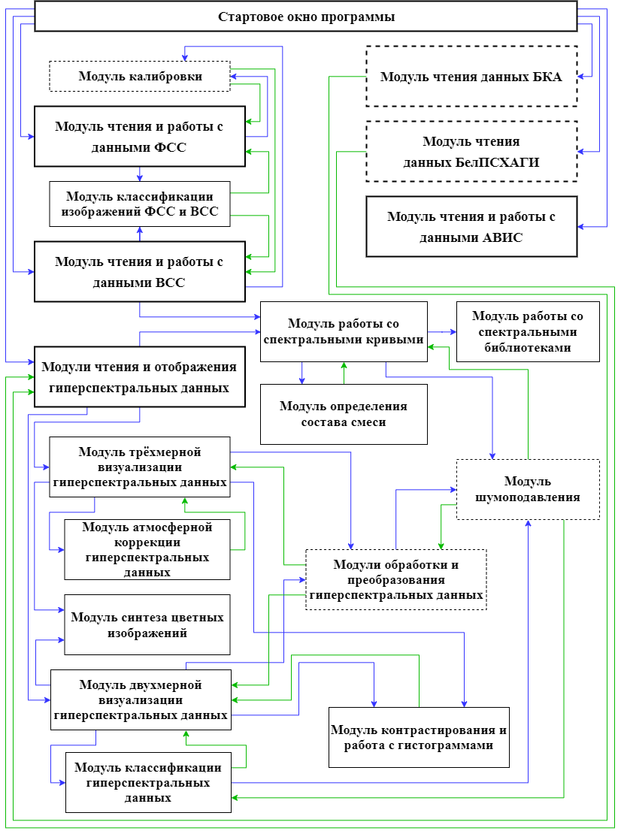
Рисунок 1 – Схема логических связей СПО

2.3 Структура программы
Модуль главного окна программы описан в тексте программы плагином MainApp. Класс main.cpp является точкой входа в программу. В нем создается объект класса MainWindow, отвечающий за отображение главного окна программы.
Из главного окна программы можно вызвать модуль работы с данными ФСС. В этом случае программа обращается к плагину PSSViewerPlugin (или к одноименной dll-библиотеке в версии “Release”). При запуске плагина точкой входа в него является класс в файле PSSViewerPlugin.cpp. Из данного класса вызывается окно предпросмотра данных ФСС (за это отвечает класс PSSPreviwerDialog). После выбора необходимых файлов в данном диалоговом окне и нажатия кнопки “Ok” в программе создается объект класса PSSViewer, который и отвечает за отображение спектров и изображений МРИ ФСС.
При этом в случае, если в окне предпросмотра была выбрана опция «Провести радиометрическую коррекцию», в конструкторе класса PSSViewer вызывается модуль радиометрической коррекции, за который отвечает плагин Calibration (или одноименная dll-библиотека в версии “Release”). При запуске плагина точкой входа в него является класс в файле CalibrationPlugin.cpp. Обратная связь реализована через вызов плагина PSSViewerPlugin.
Модуль работы с данными ВСС описывается плагином VSSviewerPlugin (или одноименной dll-библиотекой в версии “Release”) и точкой входа в него является класс в файле VSSviewerPlugin.cpp. После запуска плагина создается экземпляр класса MainVSSWindow. Для отображения спектров вызывается модуль работы со спектрами. Радиометрическая коррекция спектральных данных производится с помощью класса HyperSpectrVSS.
Модуль работы с гиперспектральными данными описывается плагинами 2DHyperCube и 3DHyperCube (или одноименными dll-библиотеками в версии “Release”), и точками входа в них являются, соответственно, классы в файлах Hyper2dPlugin.cpp и CubePlugin.cpp. После запуска плагина создаются экземпляры классов Main2DWindow и MainWindow. Для отображения спектров вызывается модуль работы со спектрами.
Модуль работы с данными АВИС описывается плагином AVISDataPlugin (или одноименной dll-библиотекой в версии “Release”) и точкой входа в него является класс в файле AVISDataPlugin.cpp. После запуска плагина создается экземпляр класса AVISViewer.
Модуль работы с данными БелПСХАГИ описывается плагином BelPSGreaderPlugin (или одноименной dll-библиотекой в версии “Release”) и точкой входа в него является класс в файле BelPSGreaderPlugin.cpp. После запуска плагина создается экземпляр класса BelPSGreader.
Модуль работы с данными БКА описывается плагином BKAreadPlugin (или одноименной dll-библиотекой в версии “Release”) и точкой входа в него является класс в файле BKAreadPlugin.cpp. После запуска плагина создается экземпляр класса BKAreader.
Модуль работы с данными Landsat описывается плагином LandsatReadPlugin (или одноименной dll-библиотекой в версии “Release”) и точкой входа в него является класс в файле LandsatReadPlugin.cpp. После запуска плагина создается экземпляр класса LandsatReader.
Модуль работы со спектрами описывается плагином SpectrPlotter (или одноименной dll-библиотекой в версии “Release”) и точкой входа в него является класс в файле SpectrPlotter.cpp. Вызов данного модуля возможен из модуля работы с данными ВСС, а также из модуля работы с данными ФСС (через вызов подмодуля загрузки спектров в модуле работы с СБ при условии, что размерность загружаемого спектра не совпадает с размерностью спектров ФСС). Пользовательский интерфейс плагина описан в классе PlotterWindow, экземпляр которого создается при обращении к классу SpectrPlotter.
В случае вызова модуля работы с СБ из окна класса PSSViewer или из класса PlotterWindow вызывается плагин SpectralLibPlugin (или одноименная dll-библиотека в версии “Release”). При запуске плагина точкой входа в него является класс в файле SpectralLibPlugin.cpp. Далее, в зависимости от того, какой необходим подмодуль – загрузки спектров или сохранения спектров в СБ, создается экземпляр класса AddSpectr или CreateSpectr, соответственно. В первом случае обратная связь реализована через вызов плагина PSSViewerPlugin или плагина SpectrPlotter (в зависимости от плагина вызова). Во втором в ней нет необходимости.
Модуль шумоподавления реализован с помощью плагина NoisePlugin и точкой входа в него является класс в файле NoisePlugin.cpp. Вызов данного модуля возможен из модуля работы с данными ФСС и из модуля работы со спектрами с помощью стандартных интерфейсов. Плагин реализован с использованием фабрики алгоритмов, реализованной в файле AlgFactory.cpp.
Модуль атмосферной коррекции реализован с помощью плагина AtmosphericCorrectionAnalyticalMethod и точкой входа в него является класс в файле AtmosphericCorrectionAnalyticalMethod.cpp. Вызов данного модуля возможен из модуля работы с данными ФСС, а также из модулей работы со спектральными кривыми с помощью стандартных интерфейсов.
Модуль тематической обработки реализован с помощью трех плагинов: MixCompositionPlugin, Classification и ClassificationImage (или одноименными dll-библиотеками в версии “Release”) и точками входа в них являются, соответственно, классы в файлах MixCompositionPlugin.cpp, Classification.cpp и ClassificationImage.cpp. Вызов данного модуля возможен из модуля работы с данными ВСС, а также из модуля работы с данными ФСС и из модулей работы со спектральными кривыми. Работа в модулях осуществляется с помощью пользовательского интерфейса, разработанного специально для данных модулей.

3 НАСТРОЙКА ПРОГРАММЫ
Для запуска программы необходимо скопировать папку с программными составляющими в директорию на диске персонального компьютера, после чего запустить файл Signature.exe. Программа не требует установки дополнительных драйверов, модулей или библиотек при запуске релизной версии.
СПО поддерживает возможность эксплуатации на работающих компьютерах, включающих следующие технические средства:
• используемая операционная система: Windows 10/11 (x64);
• процессор не хуже Intel Core i7 9700K 4900 МГц;
• материнская плата, соответствующая по сокету и возможностям выбранному процессору;
• оперативная память - не менее 32 Гбайт;
• твердотельный накопитель не менее 500 GB;
• накопитель на магнитных дисках (HDD) - не менее 2 ТВ;
• 2 цветных монитора диагональю не менее 24 дюймов и видеокарты профессиональной серии не хуже GeForce GTX 1660 Ti Armor OC 6GB GDDR6.
• манипулятор «мышь»;
• клавиатура;
• сканер типа Canon CanoScan LiDE 220;
• принтер типа HP LaserJet Pro M252dw (B4A22A);
• для реализации возможности сохранения выходных данных ПК в формате рабочей книги Microsoft Office Excel на компьютере должен быть установлен пакет Microsoft Office Excel совместимый с версией Microsoft Office 2016.

4 ПРОВЕРКА ПРОГРАММЫ
Для запуска программы необходимо предварительно провести настройки программы, описанные в разделе 3 настоящего эксплуатационного документа.
После запуска исполняемого файла системному программисту должно отобразиться главное окно программы, представляющее собой окно выбора типа загружаемых данных. Внешний вид окна представлен на рисунке 2.

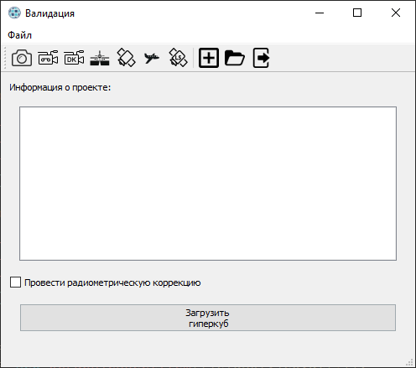
Рисунок 2 – Внешний вид главного окна СПО «Лесопатология»

Для того, чтобы проанализировать работоспособность программы, необходимо открыть последовательно все типы данных, после чего убедиться в том, что они отображаются корректно. Корректность для данных можно проверить путем сверки внешнего вида изображений, отображаемых в СПО и внешнего вида изображений, открытых стандартными средствами Windows непосредственно из директории с данными. Корректность гиперспектральных данных проверяется путем их открытия и, в случае успешной загрузки, просмотра любого канала для тестирования правильного считывания гиперкуба. Как для данных ФСС, так и для данных ВСС спектральные данные также должны быть отображены (при условии корректных входных данных) в соответствующих окнах при загрузке.
Для проверки работоспособности программы на предмет чтения данных ФСС системному программисту необходимо выбрать «Открыть данные ФСС» в меню главного окна, после чего откроется диалоговое окно для выбора папки с данными ФСС (рисунок 3).

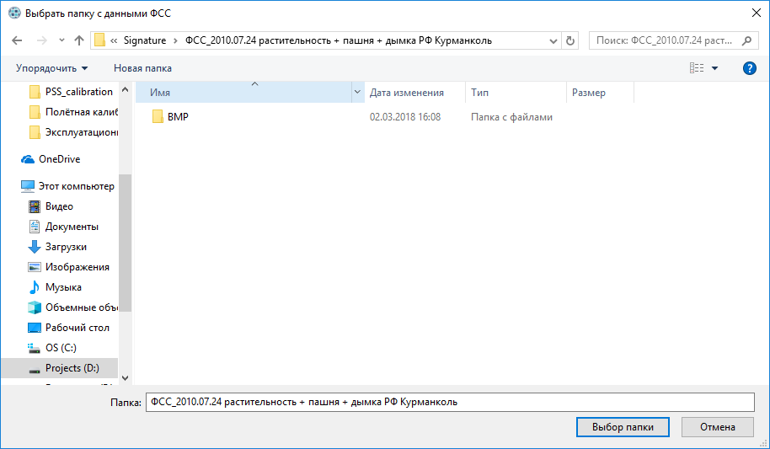
Рисунок 3 – Диалоговое окно выбора папки с данными ФСС

После выбора необходимой папки отобразится окно предпросмотра файлов (рисунок 4), в котором можно выбрать, какие файлы необходимо открыть. Для общей проверки программы необходимо поставить галочку «Выбрать все». Также необходимо выставить галочку «Провести радиометрическую коррекцию» для проверки работы данного механизма. После выполнения данных действий в окне необходимо нажать кнопку «Ок», после чего откроется диалоговое окно выбора файла калибровки (рисунок 5). Для файлов, полученных на летном образце ФСС рекомендуется использовать калибровочный файл LO.cf, после чего нажать кнопку «Открыть».
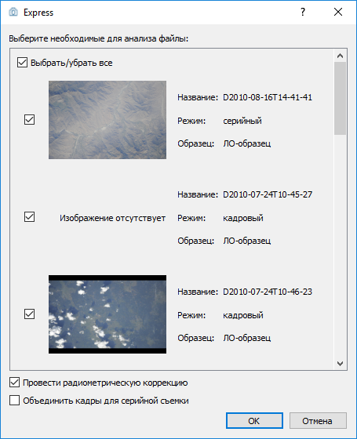
Рисунок 4 – Окно предпросмотра файлов с данными ФСС

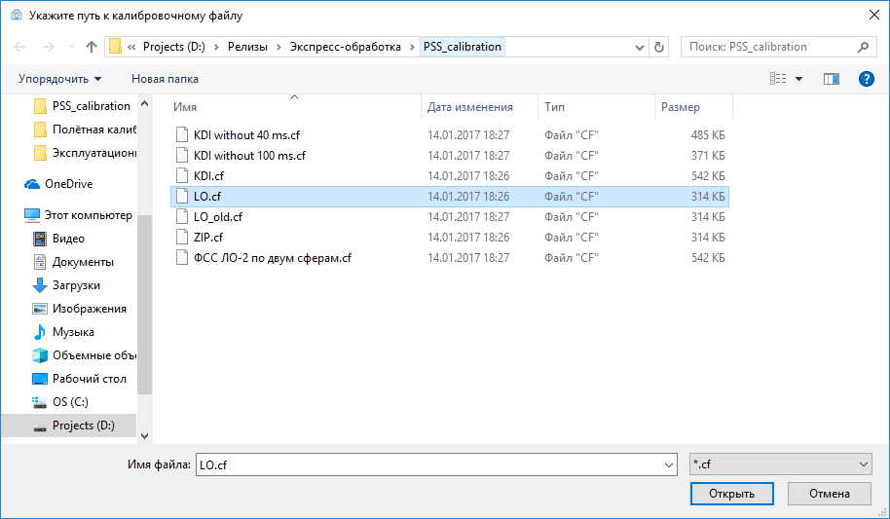
Рисунок 5 – Диалоговое окно выбора калибровочного файла
После выбора системным программистом калибровочного файла СПО проводит радиометрическую коррекцию и отображает окно работы с данными ФСС. Внешний вид окна работы с данными ФСС представлен на рисунке 6.
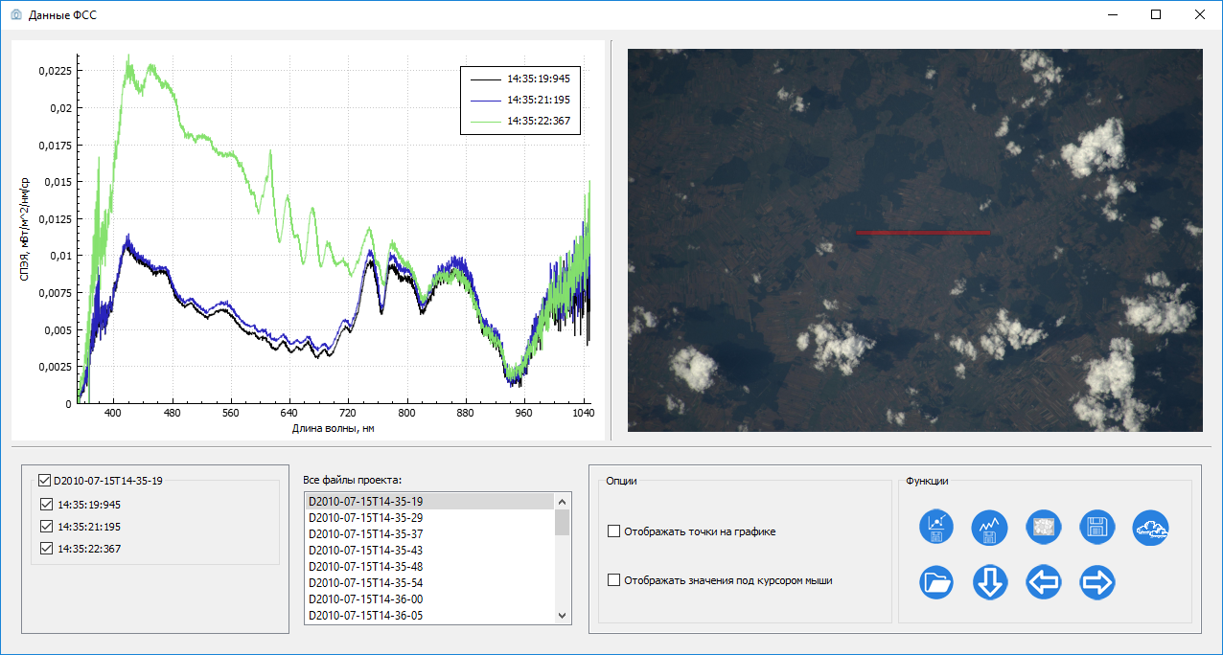
Рисунок 6 – Окно работы с данными ФСС

Для проверки работоспособности программы на предмет чтения данных ВСС системному программисту необходимо выбрать «Открыть данные ВСС» в меню главного окна, после чего откроется диалоговое окно для выбора файла с данными ВСС (рисунок 7).
После выбора данного файла откроется окно просмотра данных ВСС. Внешний вид окна представлен на рисунке 8. Для проверки модуля работы со спектральными кривыми и правильности загрузки данных ВСС рекомендуется вызвать контекстное меню путем нажатия правой клавиши мыши на одной из областей спектрометрирования, после чего выбрать пункт меню «Спектр СПЭЯ» (рисунок 9). Результатом этих действий будет отображение спектра в данной области спектрометрирования в окне модуля работы со спектральными кривыми (рисунок 10).
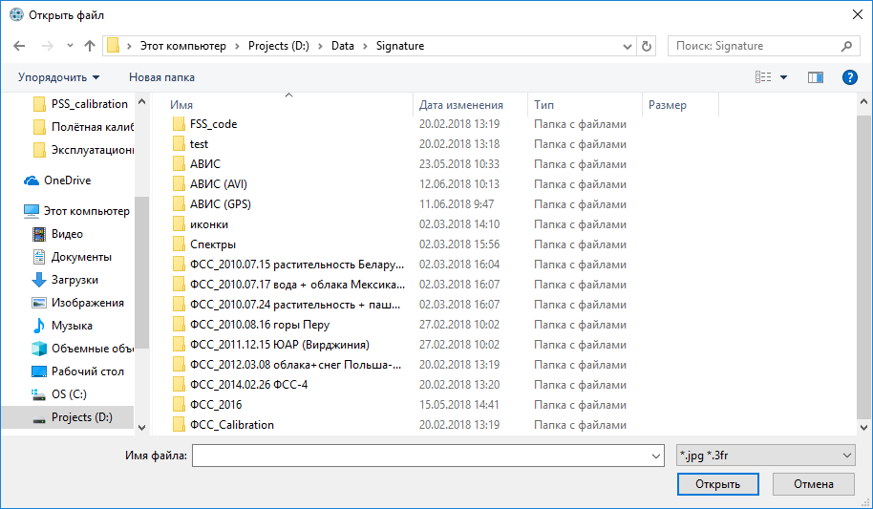
Рисунок 7 – Диалоговое окно выбора файла с данными ВСС

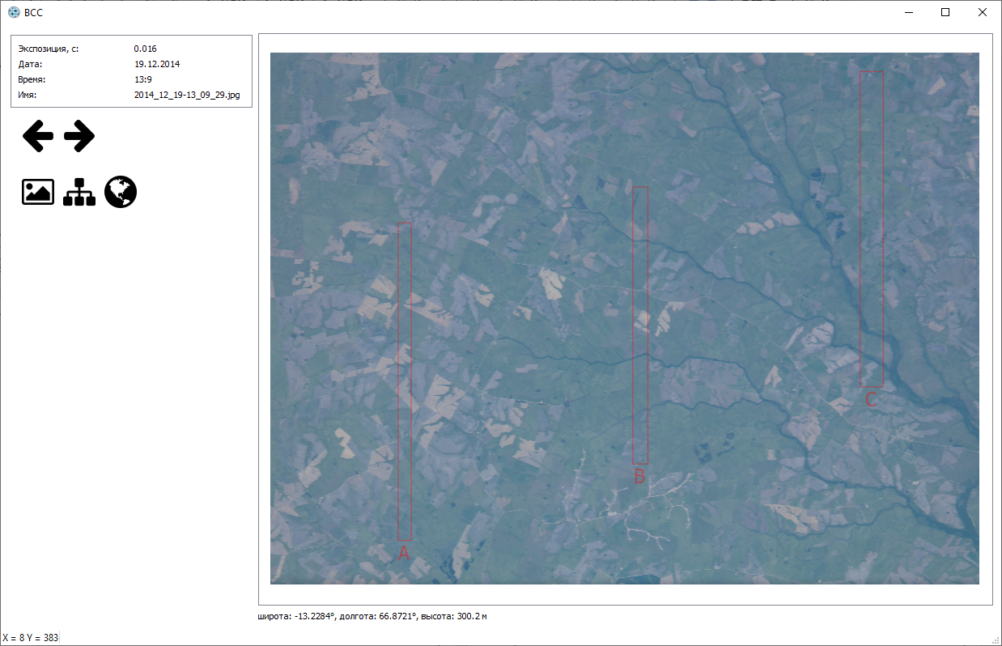
Рисунок 8 – Окно работы с данными ВСС

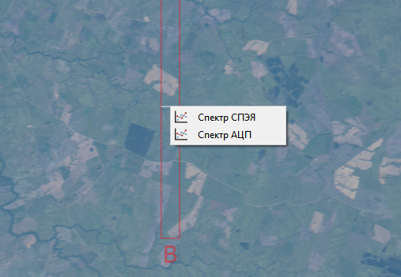
Рисунок 9 – Контекстное меню окна работы с данными ВСС

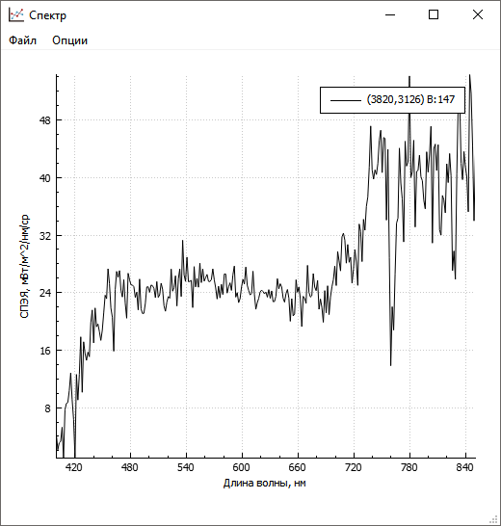
Рисунок 10 – Окно модуля работы со спектральными кривыми

Для проверки работоспособности программы на предмет чтения гиперспектральных данных ВСС системному программисту необходимо выбрать «Создать проект» в меню главного окна (рисунок 11). В появившемся окне нужно ввести название проекта, путь к файлу заголовку, задать рабочую директорию для хранения временных файлов, а также задать путь к каталогу со спектральными библиотеками.

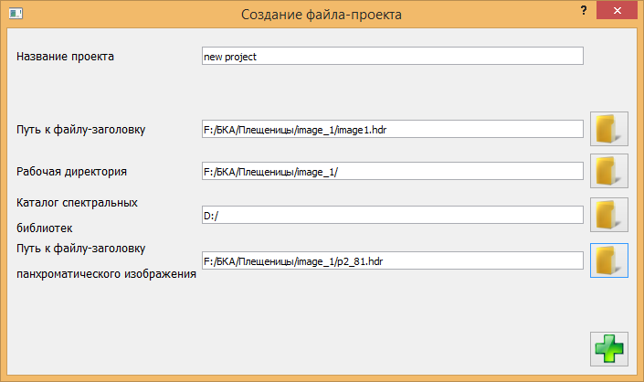
Рисунок 11 – Создание файла проекта

После создания проекта, данный проект автоматически открывается. Вся информация о проекте отражается в главном окне программы:

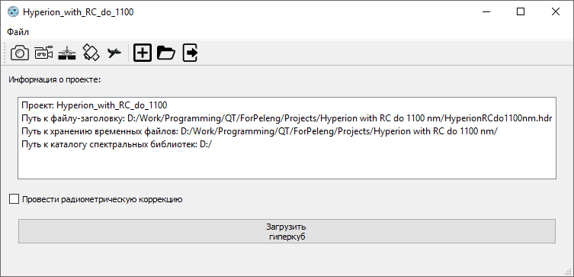

Рисунок 12 – Состояние главного окна после открытия файла-проекта.

Для загрузки данных необходимо нажать на кнопку «Загрузить гиперкуб». После окончания загрузки должно отобразиться окно с трехмерной визуализацией гиперкуба.
Дополнительная проверка: навести курсор мыши на интересующий пиксель гиперкуба, нажать правую кнопку мыши и в контекстном меню выбрать «Спектр». Должно открыться окно модуля отображения спектральных кривых с соответствующим спектром.
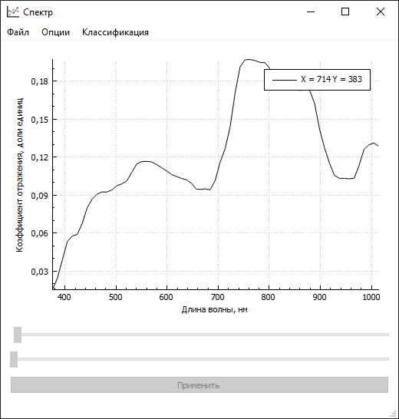

Рисунок 13 – Окно модуля отображения спектральных кривых

Для проверки работоспособности программы на предмет чтения данных БКА и БелПСХАГИ необходимо в меню главного окна СПО выбрать соответствующие пункты меню. Окна загрузки данных БКА и БелПСХАГИ показаны на рисунках 14 и 15.
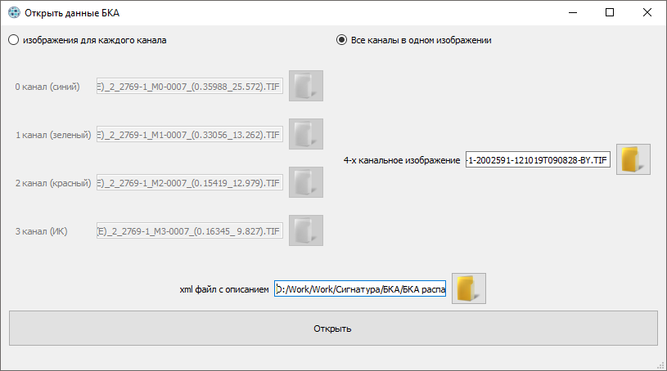

Рисунок 14 – Окно загрузки данных БКА

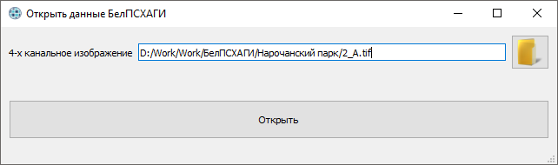

Рисунок 15 – Окно загрузки данных БелПСХАГИ

При нажатии кнопки «Открыть» данные переводятся в собственный формат гиперкуба, и работа с ними ведется посредством стандартного функционала.
Для проверки работоспособности программы на предмет чтения данных Landsat 7–8 необходимо в меню главного окна СПО выбрать соответствующий пункт меню. Окно загрузки данных Landsat показано на рисунке 16.
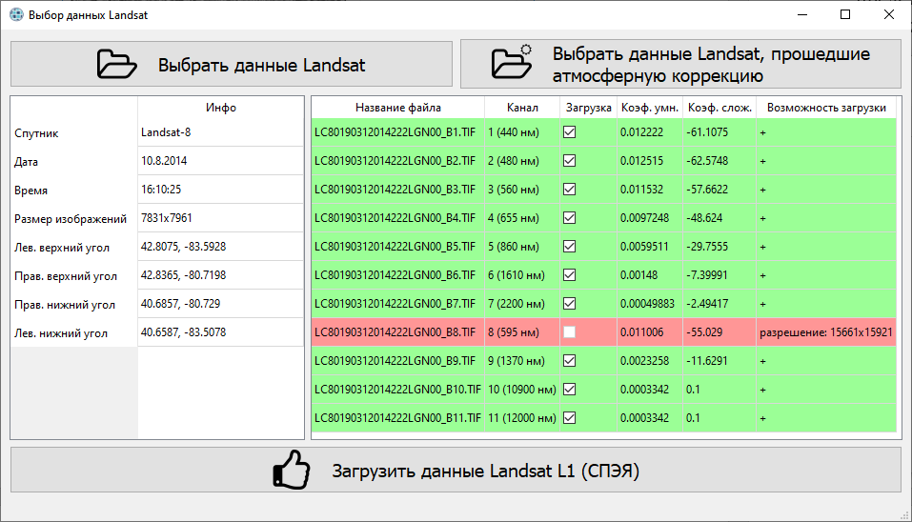
Рисунок 16 – Окно загрузки данных Landsat

Для открытия данных необходимо нажать кнопку «Выбрать данные Landsat» и выбрать txt файл с метаданными съемки. Рядом с текстовым файлом должны находиться поканальные изображения Landsat. После нажатия кнопки «Загрузить данные Landsat» данные переводятся в собственный формат гиперкуба, и работа с ними ведется посредством стандартного функционала.
Для более тщательной проверки СПО или проверки СПО на соответствие требованиям ТЗ рекомендуется использовать программный документ «Программа и методика испытаний» БАСР.00359-01 51 01. Для более углубленного изучения возможностей программы рекомендуется использовать документ «Руководство оператора» БАСР.00359-01 34 01.

5 ДОПОЛНИТЕЛЬНЫЕ ВОЗМОЖНОСТИ
Дополнительные возможности программы можно разделить на группы: возможность работы со спектральными библиотеками, возможность атмосферной коррекции данных ФСС, возможность тематической обработки спектральных данных, возможность тематической обработки изображений (классификация).

5.1 Работа со спектральными библиотеками
Работа со спектральными библиотеками возможна из различных областей программы: из окна работы с данными ФСС, из окна работы со спектральными кривыми, из окна просмотра 3D-гиперкуба. Для загрузки спектра из библиотеки из окна работы с данными ФСС необходимо нажать кнопку «Загрузить спектр из библиотеки» в правой нижней части окна работы с данными ФСС (рисунок 17).

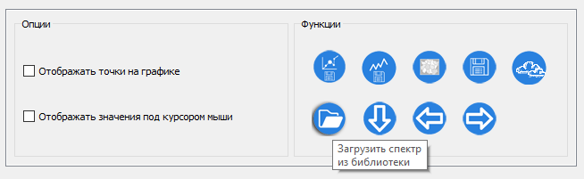
Рисунок 17 – Часть окна работы с данными ФСС с областью функций

Для загрузки спектра из библиотеки из окна работы со спектральными кривыми необходимо в меню окна «Спектр» выбрать пункт «Опции», где нажать подменю «Загрузить спектр» (рисунок 18). Для загрузки спектра из 3D-окна гиперкуба нужно вызвать контекстное меню правой кнопкой мыши по гиперкубу и выбрать «Загрузить спектр».
Во всех случаях дальнейшая загрузка спектра будет иметь идентичный характер. Откроется диалоговое окно выбора файла (рисунок 19). После выбора файла спектр отобразится в окне работы со спектральными кривыми, а пользователю отобразится информационное окно с метаданными спектра (рисунок 20).

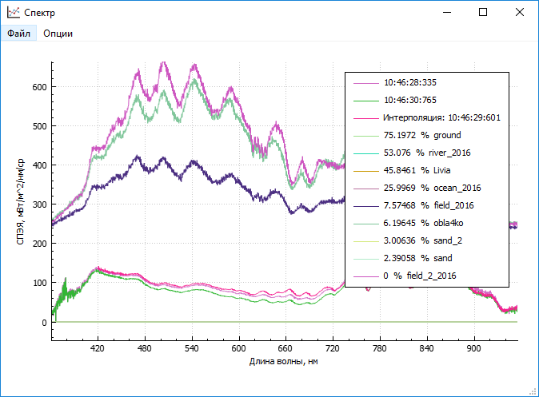
Рисунок 18 – Возможность загрузки спектра из окна работы со спектральными кривыми
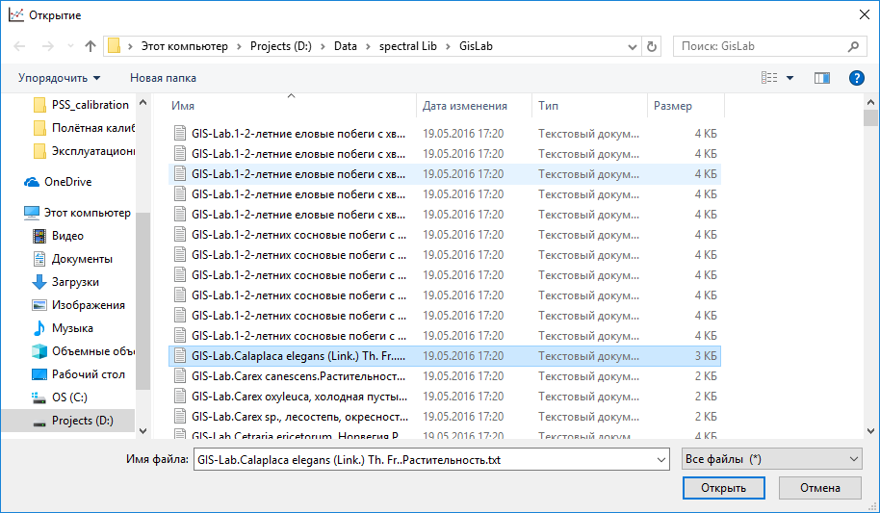
Рисунок 19 – Диалоговое окно выбора спектра из СБ

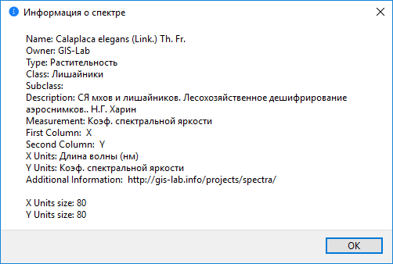
Рисунок 20 – Информационное окно с метаданными спектра
Для сохранения спектральной кривой в библиотеку можно воспользоваться как функциями в окне работы с данными ФСС (рисунок 17), так и контекстным меню в окне работы со спектральными кривыми (рисунок 21).
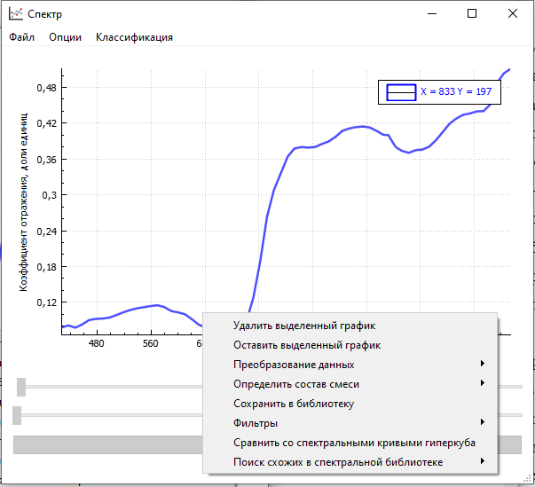
Рисунок 21 – Контекстное меню окна «Спектр»

В обоих случаях откроется окно сохранения спектра (рисунок 22). В появившемся окне для ввода метаданных спектра необходимо сначала выбрать с помощью радиокнопки, собираетесь вы сохранять спектр в уже существующую библиотеку или создавать новую. В первом случае будет использована библиотека по умолчанию, адрес которой аналогичен директории проекта. Во втором случае пользователю будет предложено создать новую библиотеку – дать ей название (рисунок 23).
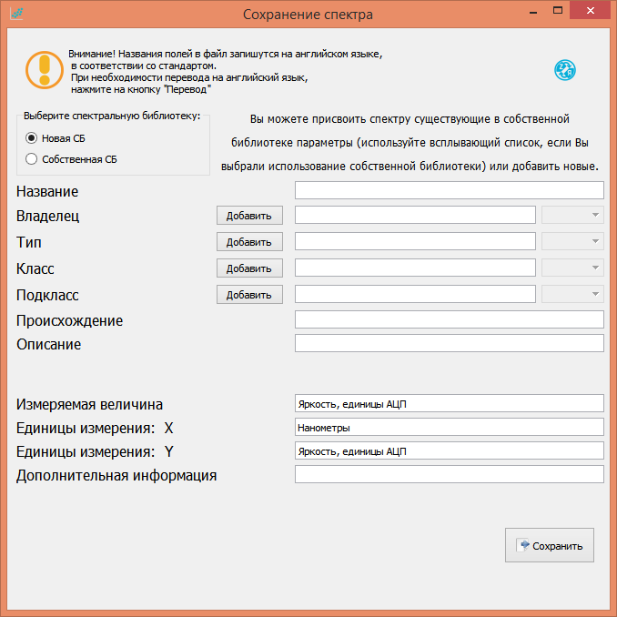
Рисунок 22 – Окно сохранения спектральных данных.

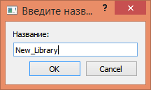
Рисунок 23 – Окно выбора названия новой СБ

При сохранении спектра необходимо ввести следующие данные:
- Название спектра;
- Тип:
- Класс;
- Подкласс:
- Владелец;
- Описание;
- Происхождение;
- Измеряемая величина – данное окно не редактируется, величины указываются в зависимости от измеряемой величины спектра;
- Единицы измерения: X – единицы измерения по оси Х. Данное окно не редактируемое, единицы измерения по оси Х всегда нанометры;
- Единицы измерения: Y – данное окно также не редактируемое, величины указываются в зависимости от измеряемой величины спектра.
При этом, если выбрано сохранение в собственную СБ, то программа автоматически будет предлагать уже существующие разделы библиотеки. Так изначально необходимо заполнить имя владельца (можно выбрать из всплывающего списка), после чего разблокируется всплывающий список «Тип», и в нем отобразятся все типы спектров, уже существующие в данной библиотеке, соответствующие выбранному ранее владельцу. Аналогично работают и поля «Класс» и «Подкласс». В случае, если на каком-то из уровней пользователь хочет использовать не уже существующие варианты параметра спектра, а выбрать свой вариант владельца, типа, класса или подкласса, ему необходимо нажать кнопку «Добавить» напротив того поля, которое он хочет задать. После нажатия текстовое поле справа от кнопки станет доступным для редактирования, и пользователь сможет его заполнить.
Обратите внимание, что при выборе варианта добавления в существующую библиотеку новой директории все более низкие по отношению к выбранному уровни также необходимо заполнить вручную. Например, если пользователь создал свой тип спектра, то ему нужно будет заполнить также поля «Класс» и «Подкласс», так как в библиотеке не существует спектров с таким типом.
Для общей унификации спектральных данных, а также в связи со сложностью чтения файлов на русском языке не в кодировке utf-8 было решено в файл записывать на английском языке. При использовании в программе файлов с русскими символами нужно внимательно следить за кодировкой файлов. В противном случае файл может прочитаться некорректно. Для переключения языка заголовков необходимо нажать на кнопку .
Для сохранения файла с метаданными необходимо нажать на кнопку «Сохранить». После этого появится информационное окно, где будет указан полный путь к сохраненному файлу (рисунок 24).

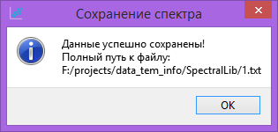
Рисунок 24 – Окно сохранения спектральных данных

Пример сохраненного файла представлен на рисунке 25:

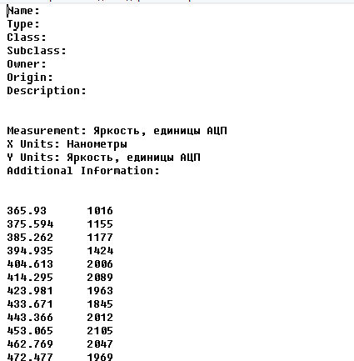
Рисунок 25 – Пример сохраненного файла со спектральными данными.

5.2 Атмосферная коррекция данных ФСС
Для проведения атмосферной коррекции спектров ФСС необходимо в окне работы с данными ФСС выделить спектр, открыть контекстное меню правой кнопкой мыши и выбрать «Атмосферная коррекция». В появившемся окне (рисунок 26) следует выбрать ориентировочный тип (комбинацию типов) поверхности и ввести параметры (рисунок 27). Результатом коррекции является спектр альбедо в новом окне (рисунок 28).

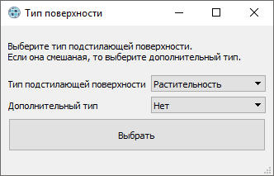
Рисунок 26 – Выбор типа поверхности

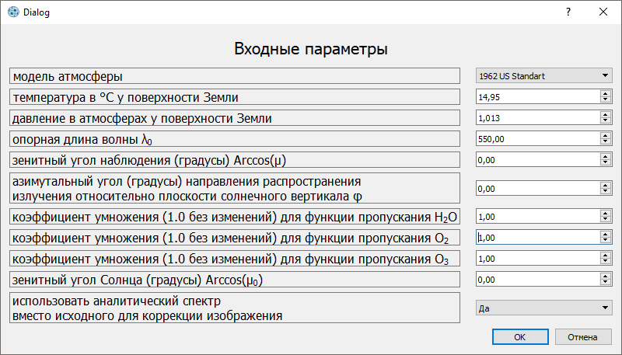
Рисунок 27 – Ввод параметров для атмосферной коррекции

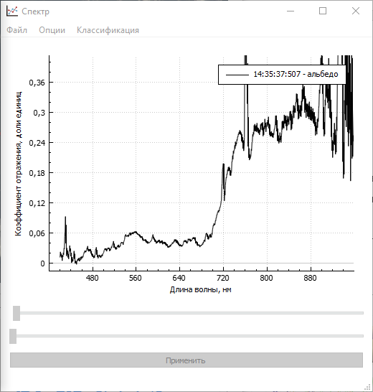
Рисунок 28 – Результат атмосферной коррекции

Функционал атмосферной коррекции изображений МРИ вызывается с помощью соответствующей кнопки на панели функций. Ввод настроек аналогичен атмосферной коррекции спектра. Изображение после атмосферной коррекции появляется в отдельном окне (рисунок 29). В нем можно также настроить светлоту и насыщенность изображения (параметры цветового пространства HSL). Есть два вида результатов атмосферной коррекции МРИ.
Первый, а именно описанное изображение, можно сохранить с помощью команды «Файл – Сохранить изображение».
Второй доступный результат – численные значения альбедо каждого пикселя. Для удобства дальнейшей обработки они также сохраняются в виде изображения. Для получения функции альбедо (из трех отсчетов) в любой точке изображения необходимо значения пикселя в каждом канале поделить на 255. Вызывается с помощью команды «Файл – Сохранить альбедо».
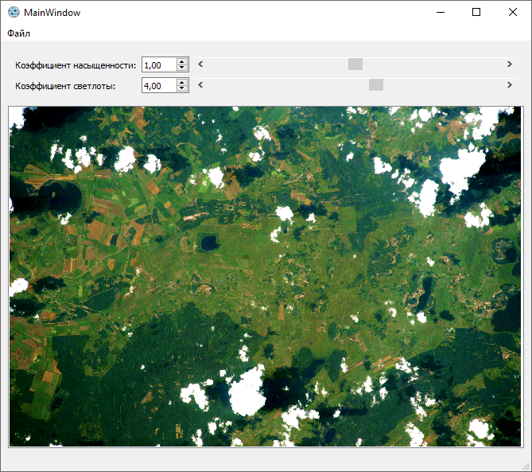
Рисунок 23 – Результат атмосферной коррекции изображения МРИ ФСС

5.3 Тематическая обработка спектральных данных
Данный модуль предназначен для работы с поиском среди библиотечных спектров смеси, схожей с анализируемым спектром. Для вызова модуля необходимо выбрать из окна просмотра спектра пункт контекстного меню графика спектра «Определить состав смеси спектров» (рисунок 21). Состав смеси определяется из выбранных спектров. Данные спектры могут быть выбраны одним из следующих способов: из спектров на графике (кроме исходного), и из спектральной библиотеки. После выбора данного пункта меню появится окно отбора библиотечных спектров (рисунок 30).

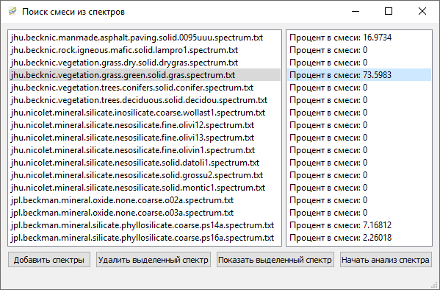
Рисунок 30 – Окно модуля поиска смеси из спектров

При выборе пользователем определение состава смеси «из спектров на графике» выбранные спектры будут загружены автоматически в окно со списком спектров. Если был выбран пункт «из библиотеки», то в отобразившемся окне пользователь должен загрузить не менее 2 спектров, названия которых будут отображаться в списке после загрузки. Для просмотра выделенного спектра необходимо нажать кнопку «Показать выделенный спектр». В случае ошибочного добавления спектра пользователь может удалить выделенный спектр путем нажатия кнопки «Удалить выделенный спектр». Если пользователь загрузил все спектры для анализа, ему необходимо нажать кнопку «Начать анализ спектра» для старта работы алгоритма. Если спектров для анализа было выбрано избыточное количество, пользователю отобразиться соответствующая ошибка.
Результатом анализа является спектр (рисунок 31), состоящий из смеси выбранных спектров с различными коэффициентами. Данный спектр автоматически выводится в виде графика в окно отображения спектральных кривых.
Кроме того, в окне поиска смеси из спектров напротив каждого из спектров отображается значение процента содержания данного спектра в смеси.

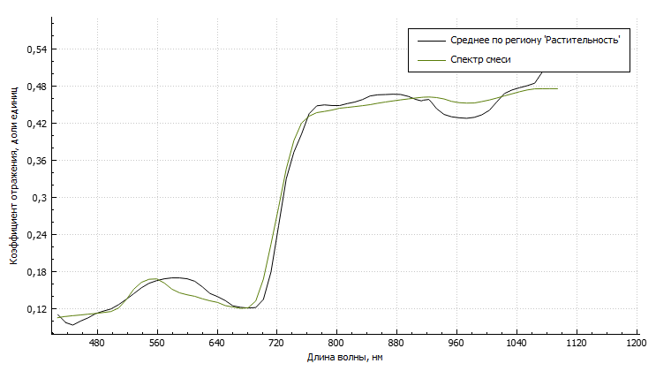
Рисунок 31 – Отображение исходного спектра и спектра смеси

5.4 Тематическая обработка изображений
Доступ к модулю классификации можно получить из окна работы с данными ФСС посредством использования панели функций и из окна работы с данными ВСС посредством кнопки «Классификация». После этого будет запущено окно (рисунок 32) в котором отображается изображение. С помощью команды «Файл – Открыть изображение» можно открыть любое другое изображение для классификации.
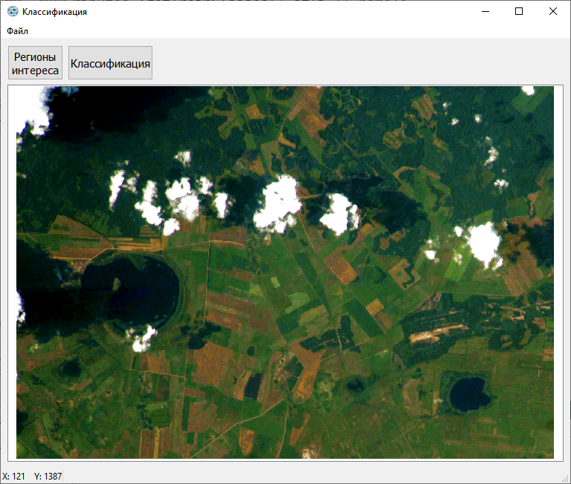
Рисунок 32 – Главное окно классификации

Для выбора метода классификации необходимо нажать кнопку «Классификация».
Пользователю доступны следующие методы классификации:
- Необучаемая:
- Метод k-средних;
- Метод ISOData;
При этом пользователю дается возможность выбора метрики сравнения спектров:
- Евклидово расстояние;
- Спектральное расстояние;
- Спектральный угол;
- Спектральная корреляция;
- Спектральная информационная дивергенция;
- Энтропийная мера близости.

- Обучаемая:
- Метод максимального правдоподобия;
- Метод опорных векторов;
- Метод расстояния Махаланобиса.

Для запуска необучаемой классификации необходимо задать параметры методов и нажать кнопку «Выполнить» (рисунок 33)
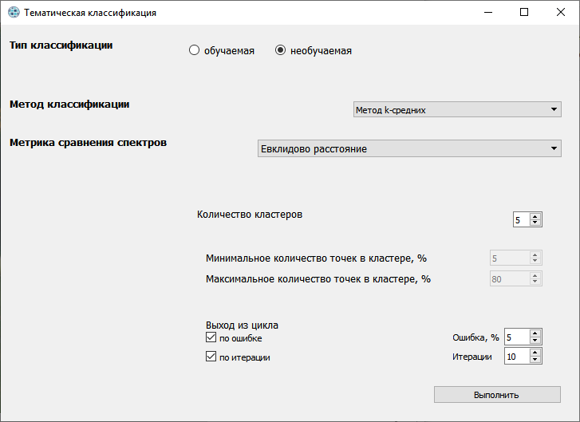
Рисунок 33 – Выбор метода k-средних

Для запуска обучаемой классификации необходимо сначала создать обучающую выборку. Для этого необходимо в главном окне модуля классификации нажать кнопку «Регионы интереса». Будет запущено окно, в котором можно задавать регионы для обучающей выборки (рисунок 34).
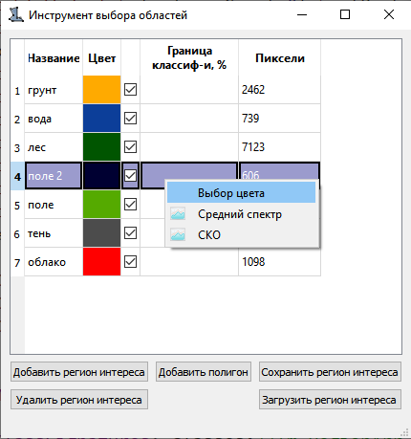
Рисунок 34 – Окно для выбора областей интереса

Инструмент выбора областей предназначен для:
- добавления/удаления регионов интереса;
- создания регионов произвольной формы (в том числе и из нескольких полигонов);
- редактирования их наименований, цветов заливки;
- Включения/выключения отображения регионов;
- сохранения региона в виде xml документа на диск;
- загрузки региона с диска с последующим использованием.
После нажатия кнопки «Добавить регион интереса» в список регионов в инструмент выбора областей добавляется одна строчка, соответствующая новому региону. При нажатии «Удалить регион интереса» – выделенный регион (строка в списке) будет удален. Для добавления областей (полигонов) в регион нужно его выделить в списке и нажать кнопу «Добавить полигон». После нажатия этой кнопки нужно нарисовать полигон в главном окне классификации (рисунок 35). В процессе создания полигона курсор изменится на зеленый флажок. Щелчок правой кнопкой мыши добавляет точку полигона, двойной щелчок правой кнопкой мыши добавляет точку и завершает его создание. В списке регионов есть колонка «Пиксели», в которой отображается количество пикселей внутри полигона. Подсчет пикселей начинается автоматически после окончания создания полигона и может занять небольшое время (зависит от размера изображения и компьютера).

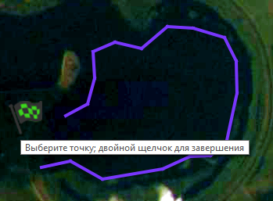
Рисунок 35 – Процесс создания полигона
Сохранить регион на диск можно с при помощи нажатия кнопки «Сохранить регион интереса». Затем необходимо выбрать имя, папку и нажать «Сохранить». Файл сохраняется в формате xml и имеет вид как на рисунке 36. В файл записывается название области, цвет, а также координаты узлов полигона.

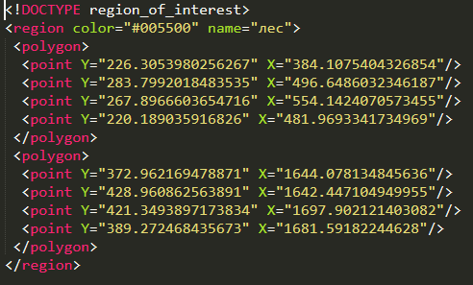
Рисунок 36 – Структура xml файла региона
Загрузить сохраненные регионы можно с помощью кнопки «Загрузить регион интереса». В открывшемся окне выбрать xml-файл и нажать «Открыть».
У каждого региона в списке есть свое контекстное меню (вызывается правой кнопкой мыши по выделенному региону в инструменте выбора областей). Оно содержит «Выбор цвета» региона (рисунок 37), «средний спектр» по региону и «СКО» по региону (рисунок 38). Выбранный цвет влияет на отображение полигонов. А вызов среднего спектра или среднеквадратичного отклонения по региону приведет к построению соответствующего спектра пикселя изображения.

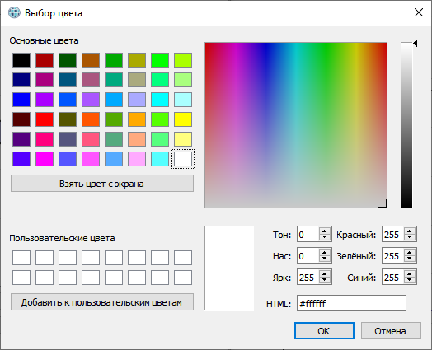
Рисунок 37 – Выбор цвета региона

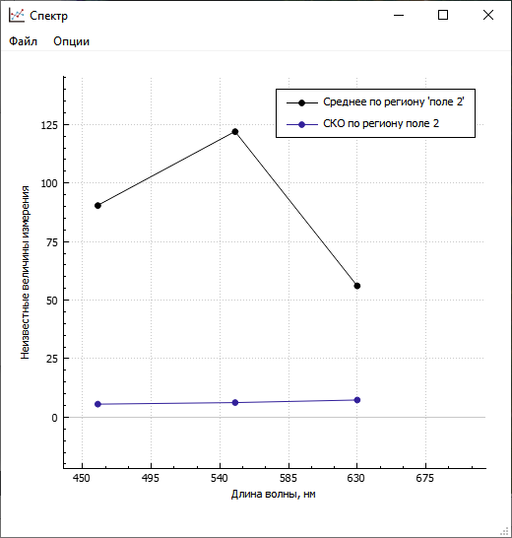
Рисунок 38 – Средний спектр и СКО региона

После задания обучающей выборки с помощью регионов интереса нужно вызвать окно выбора метода классификации посредством нажатия кнопки «Классификация» и выбрать один из трех способов классификации с обучением.
После выполнения классификации, как обучаемой, так и необучаемой, будет отображена цветовая маска, наложенная на изображение главного окна классификации (рисунок 39). А в окно инструмента выбора областей будут добавлены записи, соответствующие каждому классу. Для результатов классификации доступен тот же функционал контекстного меню (изменение цвета, расчет среднего спектра и СКО), а также добавлен новый пункт «Удалить классификацию». При ее выборе все классы результаты проведенной классификации будут удалены. Для того чтобы отличать результаты классификации, записи в таблице объединяются цветом. Строки с одним цветом принадлежат одной классификации. Отличительной особенностью полигональных регионов интереса от результатов классификации является невозможность использования последних в качестве обучающей выборки.
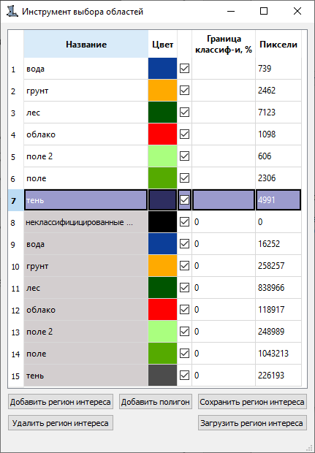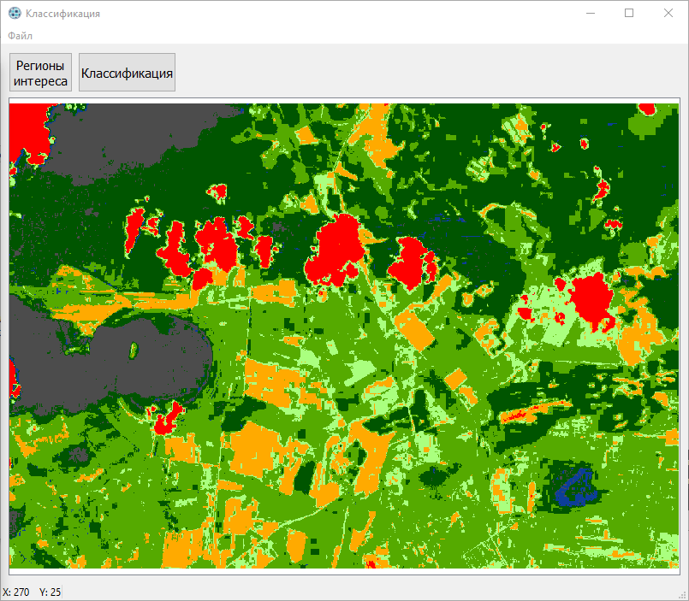
Рисунок 39 – Отображение результатов классификации методом опорных векторов
Для того, чтобы найти объекты с заданной границей подобия с обучающей выборкой класса, необходимо в поле «Граница классификации, %» инструмента выбора областей напротив каждого результата классификации ввести число от 0 до 100
Пиксели изображения классификации, которые не удовлетворяют заданному условию, перестают отображаться (рисунок 40). В поле «Пиксели» Инструмента выбора областей будет отображено количество пикселей, которое удовлетворяет установленной границе. Функционал «Средний спектр» и «СКО» также будет учитывать только отображенные пиксели класса.

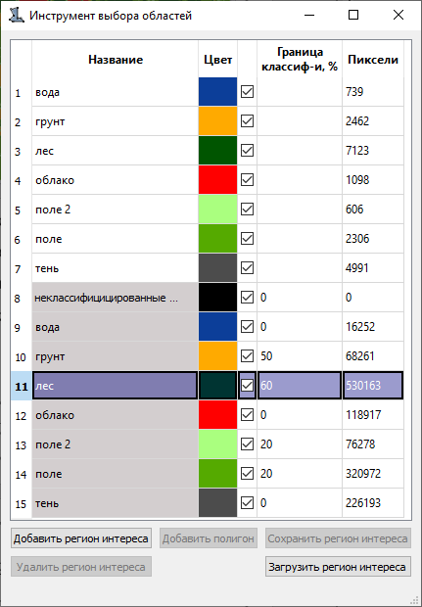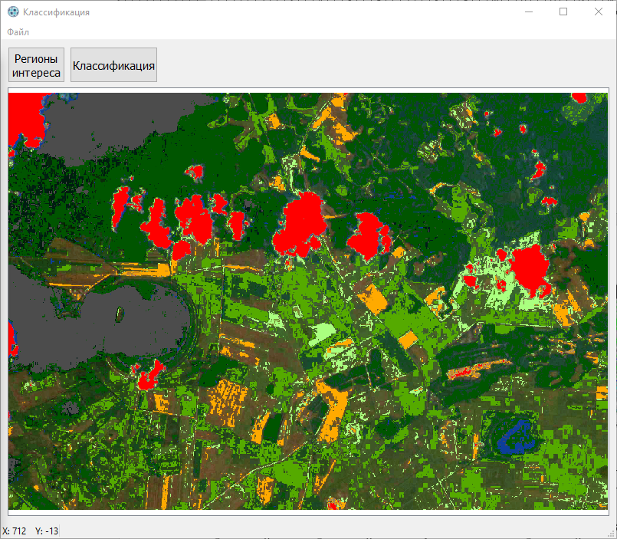
Рисунок 40 – Применение границ классификации

Результаты классификации можно сохранить с помощью команды «Файл – Сохранить». Все что отображается в главном окне классификации и ограниченное размерами исходного фото будет сохранено в виде изображение на диск. В той же директории будет сохранен файл легенды в виде изображения под именем «ИмяИзображенияКлассификации_легенда.png» с указанными названиями и цветами классов.
Более подробно все возможности управления программой, а также возможности настройки отображения некоторых модулей описаны в документе «Руководство оператора» БАСР.00359-01 34 01.

6 Сообщения системному программисту
Ввиду особенностей настройки СПО, а именно простого копирования файлов на жесткий диск компьютера, сообщения системному программисту в ходе настройки СПО отсутствуют.
Сообщения в ходе выполнения функционала СПО не предназначаются системному программисту, они ориентированы на упрощение работы оператора СПО, исходя из чего описаны в главе «Сообщения оператору» документа «Руководство оператора» БАСР.00359-01 34 01. Действия, которые необходимо предпринять по этим сообщениям, содержатся в самих сообщениях.

ЛИСТ РЕГИСТРАЦИИ ИЗМЕНЕНИЙ

Изм. | Номера листов (страниц) |  |  |  | Всего листов | № документа | Вх. №  сопроводительного документа  и дата | Подпись | Дата
 | измененных | замещенных | новых | анулированных

